#define LCD_FRAME_BUFFERPR ((uint32_t *)EXT_SRAM_START_ADDR) // 屏幕显存基地址（SDRAM/FMC映射地址）

LV_ATTRIBUTE_MEM_ALIGN static uint8_t buf_1_1[MY_DISP_HOR_RES * BYTE_PER_PIXEL*10] __attribute__((at(EXT_SRAM_START_ADDR + MY_DISP_HOR_RES*MY_DISP_VER_RES )));

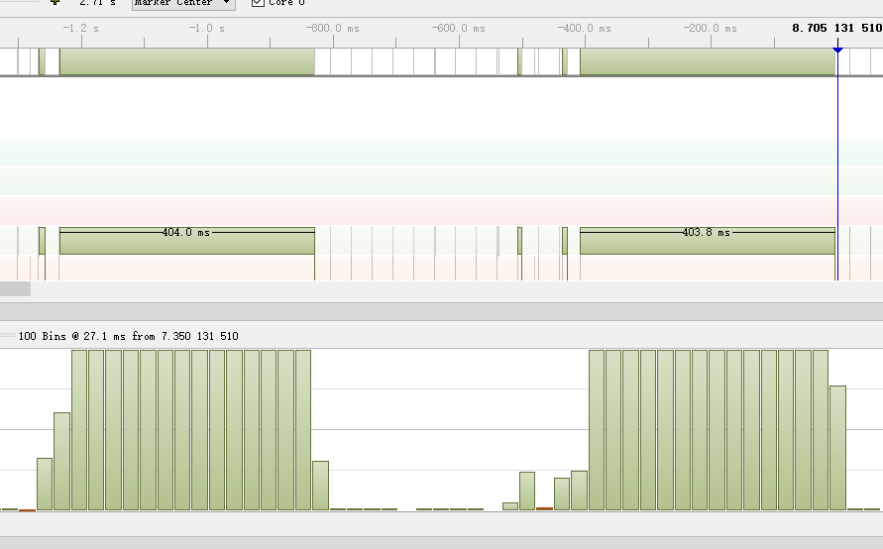

// 使用 AXI SRAM (D1 域)，速度最快
#define AXI_SRAM_BUF_ADDR 0x24000000

// 缩小缓冲区行数以适配内部 SRAM (例如 40 行)
#define BUF_LINES 40
LV_ATTRIBUTE_MEM_ALIGN
static uint32_t buf_1_1[MY_DISP_HOR_RES * BUF_LINES] __attribute__((section(".ARM.__at_0x24000000")));
